**Додаток В**

**WEB-ДОДАТОК СИСТЕМА ТЕСТУВАННЯ РІВНЯ КВАЛІФІКАЦІЇ ПРАЦІВНИКА. FRONT-END WEB-ДОДАТКУ**

Специфікація

482.ЧДТУ. 191539.03 34 01

Листів 13

Розробник: ________________________ Гаврилюк В. Є.

Черкаси, 2019

**ЗАГАЛЬНІ ПОЛОЖЕННЯ**

2

Веб-додаток «Система тестування рівня кваліфікації працівника» являє собою систему для попереднього оцінювання якості знань кандидата на посаду в компанії або кандидата на підвищення кваліфікаційного рівня. Оцінювання проводиться за допомогою стандартизованих тестів, що розроблюються в кожній компанії окремо, відповідно до її стандартів та вимог. Система має розділений Front-end та Back-end, за рахунок чого досягається певний рівень незалежності між цими двома сутностями. Інтерфейс системи, який був розроблений в ході виконнаня завдання дипломної роботи, можна зберігати на одному сервері, а її Back-end та базу даних на іншому, більш захищенішому сервері.

Для початку роботи із системою користувач повинен отримати статус адміністратора від свого безпосереднього керівника. Йому видадуть перлональні логін та пароль для авторизації. Після цього, перейшовши на початкову сторінку додатку (рисунок В.1), він повинен ввести свої логін та пароль у форму (рисунок В.2), слідуючи підказкам валідатора.

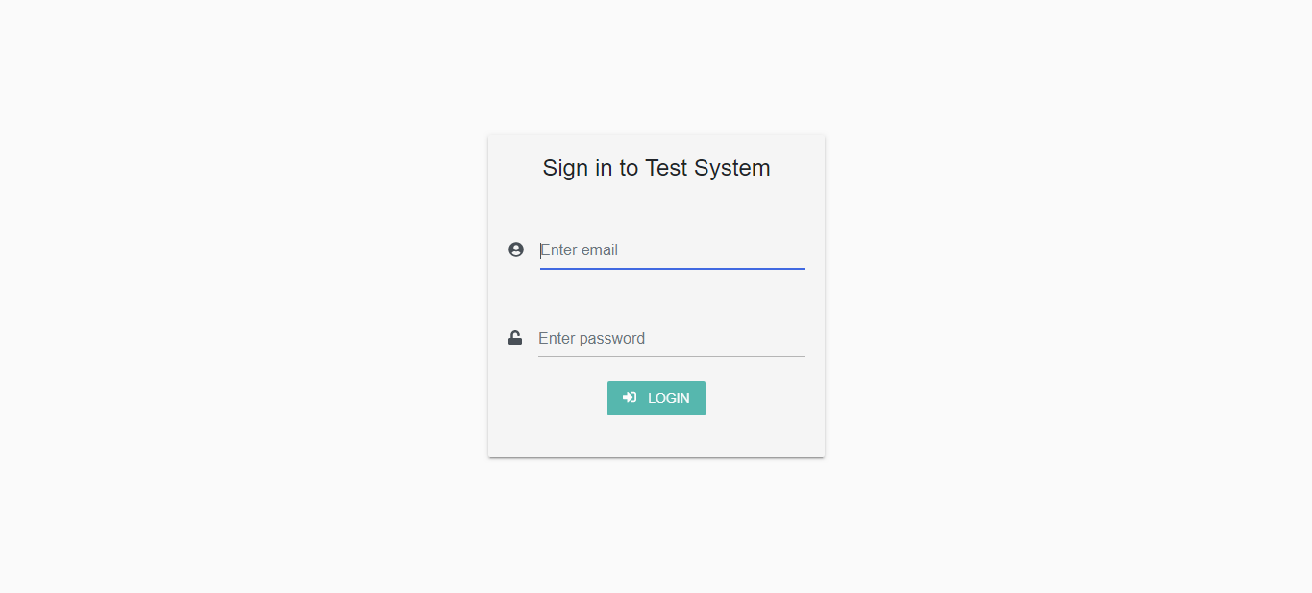

Рисунок В.1 – Початкова сторінка додатку Sign In

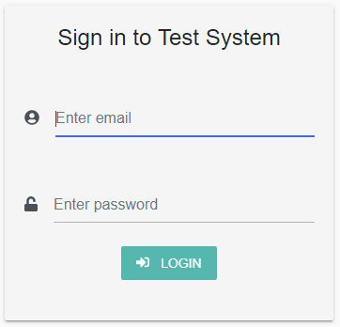

3

Рисунок В.2 – Форма для авторизації в системі

У разі невідповідності введених даних загальноприйнятому шаблону або залишення полів пустими буде показано підказки про помилки (рисунки В.3, В.4, В.5), що допоможе користувачеві зрозуміти які його дії розцінюються системою як помилкові.

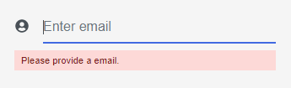

Рисунок В.3 – Підказка, що поле не може бути порожнім

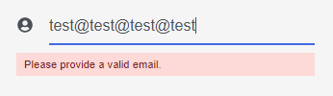

Рисунок В.4 – Підказка, що введено невалідну адресу електронної скриньки

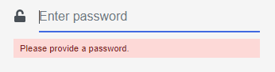

4

Рисунок В.5 – Підказка, що поле не може бути порожнім

Якщо всі дані були введені вірно, то користувач зможе натиснути кнопку «LOGIN» і запустити процес авторизації. Якщо в процесі виникнуть якісь помилки, то вони будуть виведені повідомленнями у верхній чатині інтерфейсу (рисунки В.6, В.7).

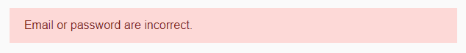

Рисунок В.6 – Повідомлення про невірні логін або пароль

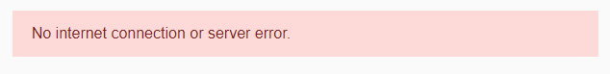

Рисунок В.7 – Повідомлення про відсутність інтернету або помилки на сервері

Якщо дані для авторизації були вірними і ніяких помилок не виникло в процесі перевірки, то користувача буде перенаправлено на головну сторінку додатку Home (рисунок В.8). Тут відображається основна статистична інформація системи, як то кількість адміністраторів, кількість взагалі створених тестів чи кількість тестів по категоріям, тощо.

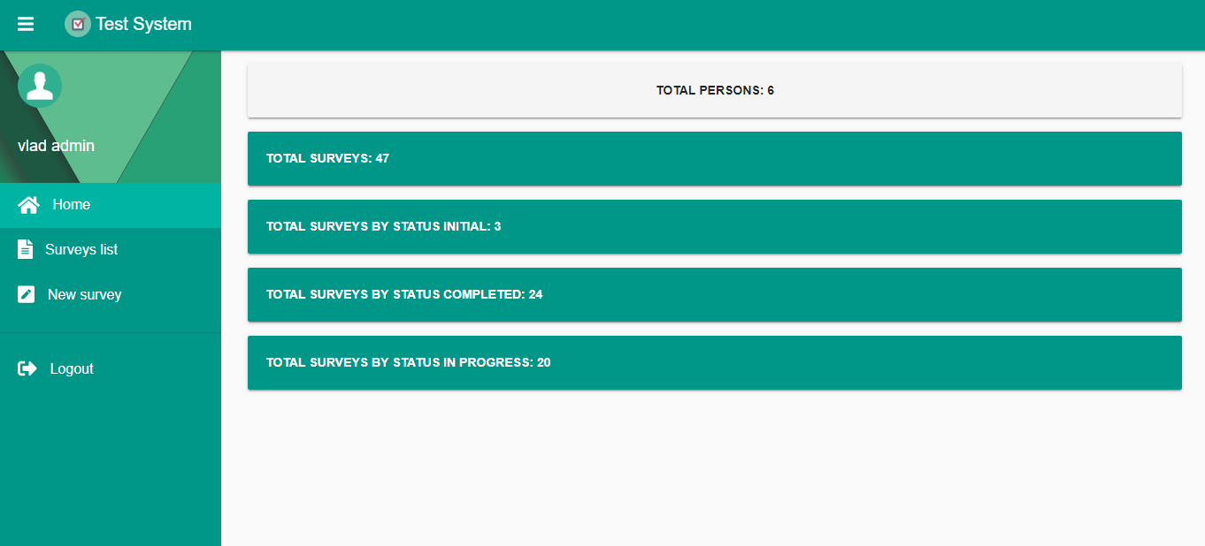

5

Рисунок В.8 – Сторінка Home

З цієї сторінки можна перейти на будь-яку інший розділ системи, використовуючи навігаційну панель, що розташована в лівій частині інтерфейсу (рисунок В.9). На екранах невеликого розміру (наприклад, смартфони, планшети, КПК тощо) дану панель буде приховано. Для її відображення потрібно натиснути на «кнопку-бургер» у верхній лівій частині інтерфейсу.

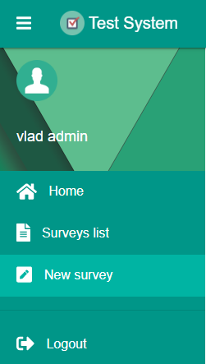

6

Рисунок В.9 – Ліва навігаційна панель

При переході в розділ Surveys List (рисунок В.11), користувач потрапляє на сторінку де у форматі таблиці відображається список всіх тестів та їх статуси. При натисненні на кнопку «SHOW» (рисунок В.10), користувачеві буде показано окрему сторінку з детальною інформацією по конкретному тестові – Survey Info (рисунок В.12). До такої інформації належить:

* питання;
* відповіді на питання;
* мітка відповіді Правильно / Не правильно / Розгорнута відповідь.



Рисунок В.10 – Кнопка «SHOW»

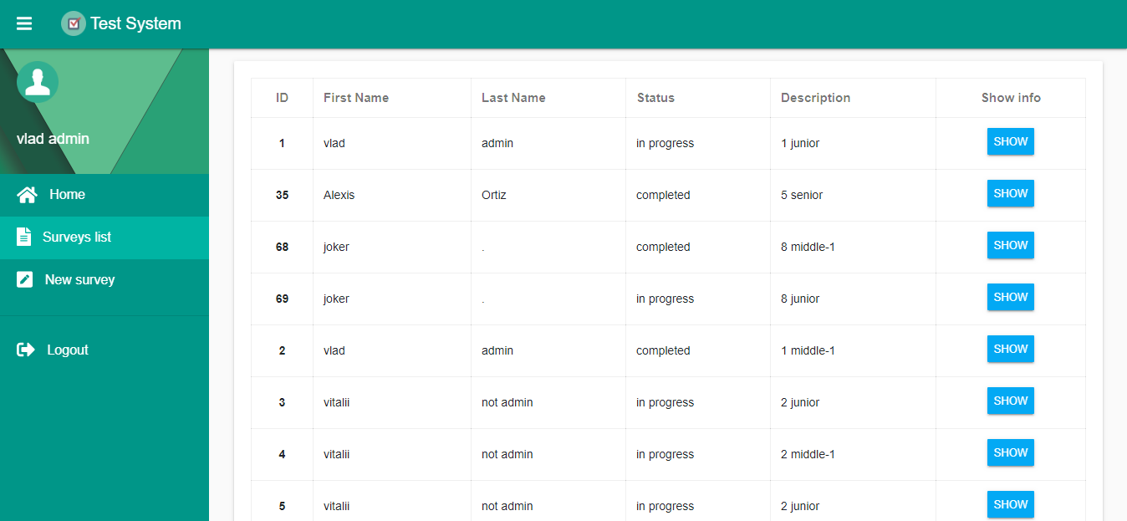

7

Рисунок В.11 – Сторінка Surveys List

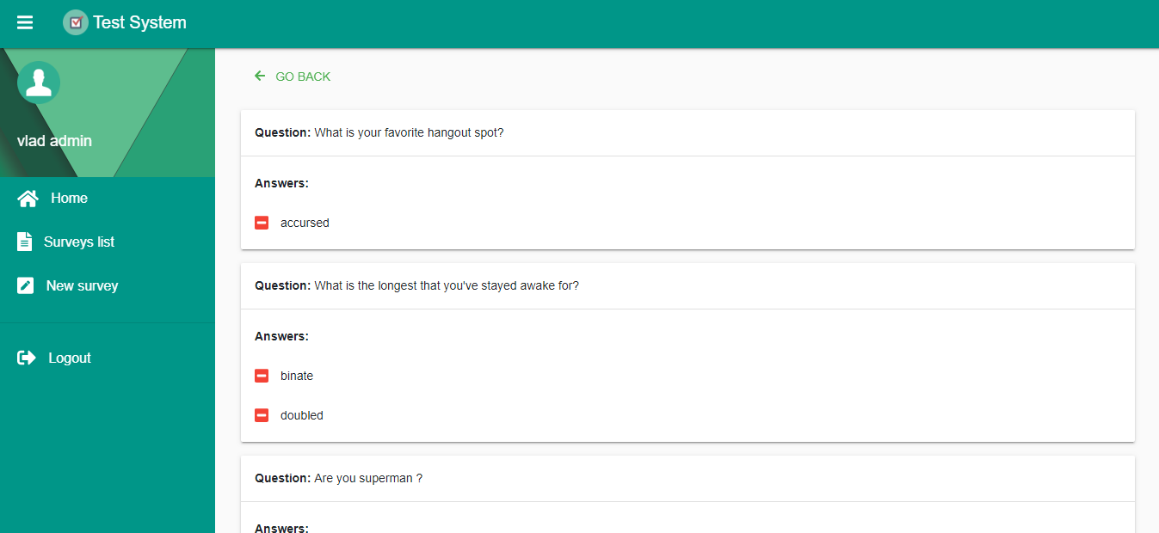

Рисунок В.12 – Сторінка Survey Info

Якщо спробувати переглянути тест, який має статус відмінний від «completed», то у верхній частині інформації буде виведено повідомлення про помилку (рисунок В.13), адже не можна переглядати дані ще не завершених тестів, так як вони ще не готові і не занесені в базу даних.



8

Рисунок В.13 – Повідомлення про помилку при спробі перегляну результати тесту із статусом відмінним від «completed»

При переході в розділ New Survey (рисунок В.14) можна побачити спеціальну форму (рисунок В.15), яка дозволяє створити новий тест для вибраного працівника.

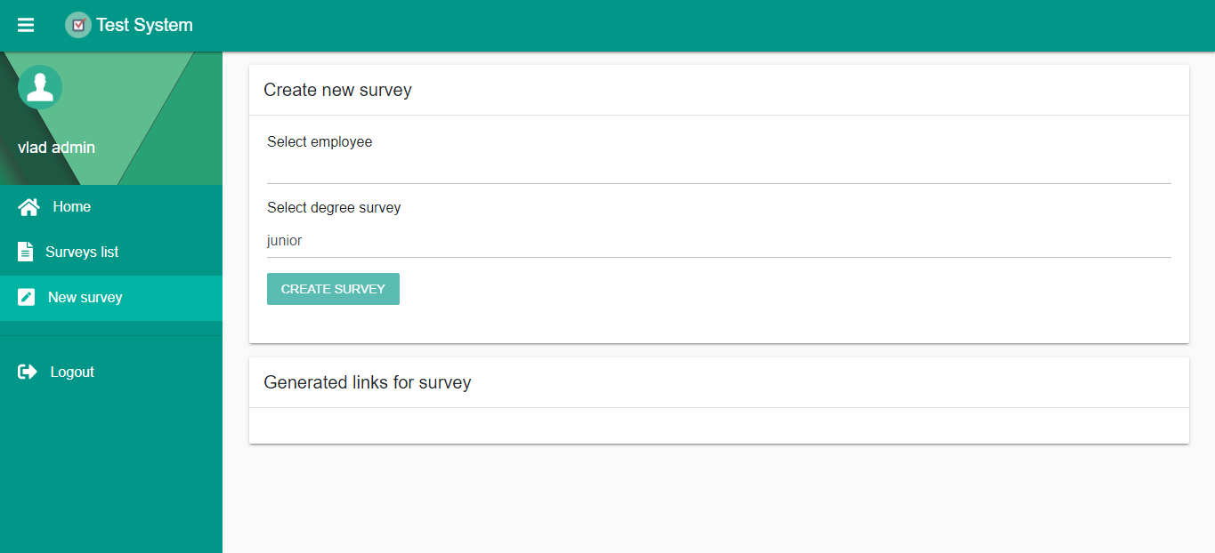

Рисунок В.14 – Сторінка New Survey

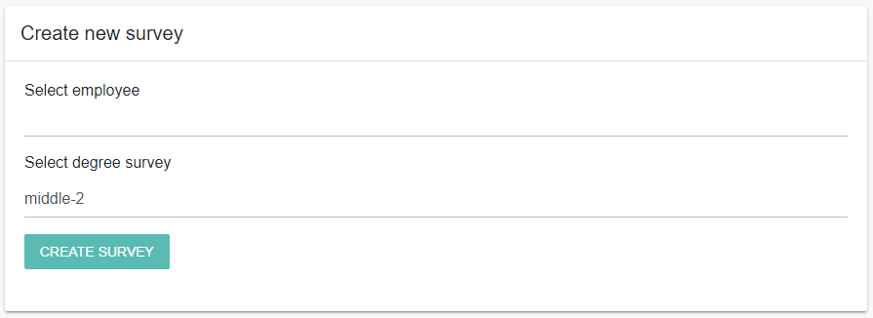

Рисунок В.15 – Форма створення нового тесту

В поле «Select employee» потрібно почати вводити ім’я або прізвище співробітника. Система відразу розпочне пошук по БД всіх, хто відповідає такому пошуковому запиту, і покаже їх у списку у вигляді випадаючого меню під полем, з якого можна вибрати потрібну особу (рисунок В.16).

9

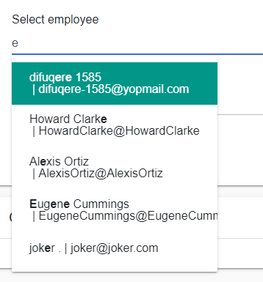

Рисунок В.16 – Поле «Select employee» із списком знайдених співробітників

Це поле також має валідатор, що не дозволить відправити дані на сервер до тих пір, поки в поле не буде введено існуючого співробітника з бази даних (рисунок В.17).

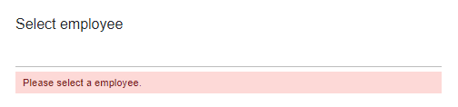

Рисунок В.17 – Підказка, що дане поле не може бути порожнім

Після зроблених кроків в блоці Generated links for survey буде показаний список із згенерованих посилань для проходження створених тестів (рисунок В.18). При натисненні на кнопку «COPY» посилання буде скопійовано в буфер обміну пристрою.

10

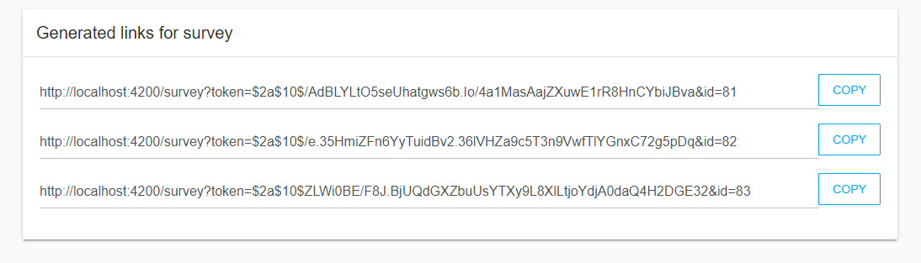

Рисунок В.18 – Посилання на згенеровані тести

При створенні нового тесту у верхній частині інтерфейсу виводиться повідомлення про його успіх або невдачу, якщо щось сталося на сервері (рисунок В.19).



Рисунок В.19 – Повідомлення про успішне створення тесту

Для виходу із системи потрібно вибрати пункт Logout в лівій навігаційній панелі (рисунок В. 20). Ця дія анулює поточну сесію і перенаправить користувача на сторінку Sign In.



11

Рисунок В.20 – Пункт Logout навігаційної панелі

Для проходження тесту не потрібні ніякі додаткові дані для авторизації. На цьому етапі вона не здійснюється. Такий підхід дозволяє одночасно спростити саме тестування і підвищити рівень захищеності самої системи від небажаних проникнень. Щоб розпочати проходження тесту, працівник або кандидат повинен отримати спеціальне посилання. Після його відкриття в браузері у нього буде запитано підтвердження на готовність до проходження тесту (рисунок В.21). Якщо погодитися, то розпочнеться безпоссередньо проходження самого тесту. Якщо ж відмовитися, то його перенаправить на попередню сторінку в цій вкладці браузера.

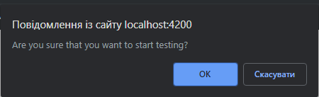

Рисунок В.21 – Запит підтвердження на готовність до проходження тесту

Тест відображається на сторінці Survey (рисунок В.22). На ній знаходиться інформація про сам тест, а також два види питань: питання з вибором кількох правильних відповідей (рисунок В.23) та питання з розгорнутою відповіддю (рисунок В.24).

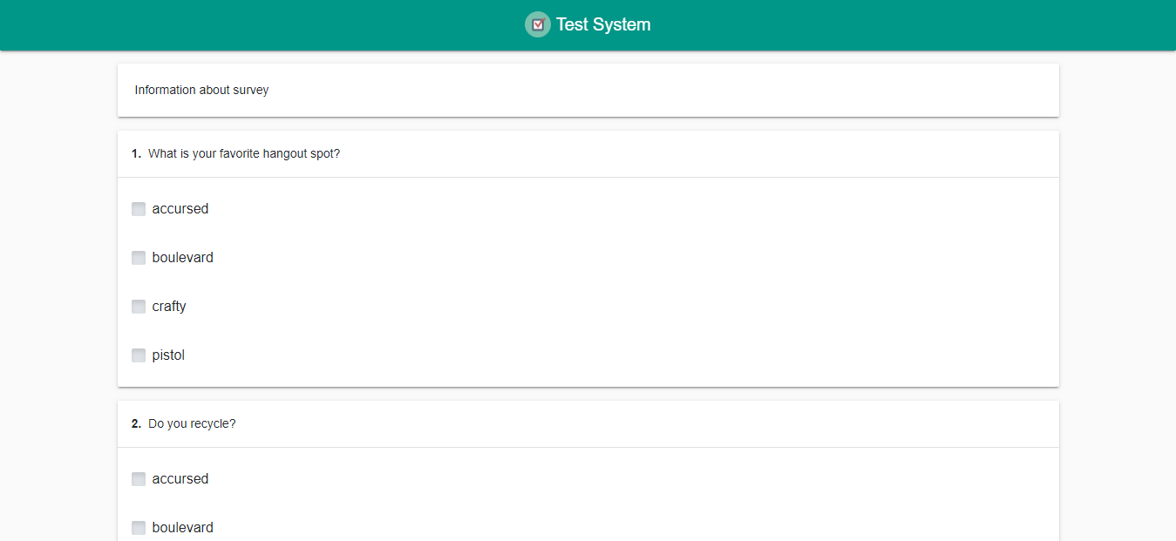

12

Рисунок В.22 – Сторінка Survey

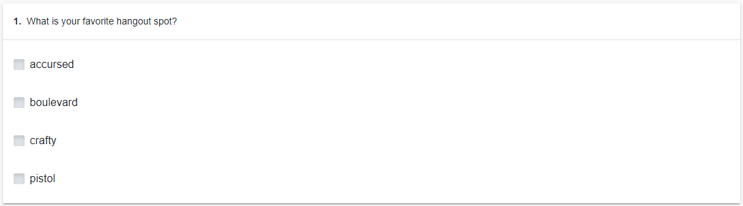

Рисунок В.23 – Питання з вибором кількох правильних відповідей

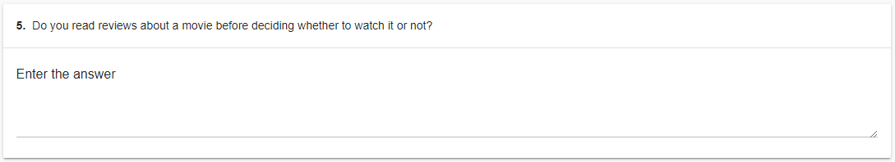

Рисунок В.24 – Питання з розгорнутою відповіддю

Після виконання всіх завдань тестований натискає кнопку відправки даних на сервер. Коли передача даних на сервер буде завершена, то йому буде відображено повідомлення про успішне завершення тесту з можливістю повернутися на попереньо відкритий веб-сайт в цій вкладці браузера (рисунок В.25).

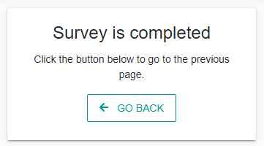

13

Рисунок В.25 – Повідомлення про успішне завершення тесту

При спробі пройти раніше складений тест буде показано повідомлення із помилкою наступного характеру – рисунок В.26.



Рисунок В.26 – Повідомлення про недоступність даного тесту, так як він вже був пройдений